《 客户体验管理》邀请函
培训时间：2022年10月17北京/11月14日深圳/12月5日上海
培训费用：2980元/人（含培训费、资料费、发票等）
-------------------------------------------------------------------------------------------------------------------
课程目标：
- 系统了解客户体验的理念和方法；
- 了解什么是O2O模式；
- 了解企业为了开发潜在客户、深化现有客户关系、保留老客户，应该建立怎样的客户体验主题、品牌体验以及员工胜任模型；
- 在企业里实施客户体验，应该重点关注那些环节；
- 了解CEM应用系统的设计思路；
参训对象：
总经理、市场总监、销售总监、客服总监、CRM主管等中高层领导

课时：6 课时
课程大纲
第一篇 客户体验 原理篇
第一单元 什么是客户体验
- 客户体验的目的和基本思想
- 客户体验（CEM）和客户关系管理(CRM)的关系
- 客户体验可以改变企业
第二单元 客户体验的框架
- 对于客户体验的再认识
- 客户体验的层次概念模型
- 客户体验管理及其框架的构建
第三单元 客户体验的主题
- 客户体验主题识别的原则
- 如何提高客户体验的主题（十种客户体验主题）
第四单元 客户体验驱动的品牌设计
- 什么是品牌体验？
- 品牌体验的行成过程及其价值分析
- 品牌传播与品牌体验的关联？
第五单元 客户体验驱动的员工胜任特征模型
- 什么是员工胜任特征模型？
- 如何构建员工胜任特征模型？
- 如何应用员工胜任特征模型？
第六单元 O2O客户模式与客户体验
第二篇 客户体验 案例篇

讲师介绍
宫同昌老师：
清华大学、北京大学、浙江大学特邀ＣＲＭ与大数据、电子商务讲师
京东大学特聘讲师
北汽教育集团、上汽集团培训中心特聘讲师
微软中国商务管理解决方案特聘讲师
国际电子商务师联合会特聘客户关系管理与大数据讲师
新华报业传媒集团旗下《培训》杂志理事会成员
教育背景：清华大学经济管理学院工商管理硕士
主要工作经历及业绩
现任北京惠德培训学院首席讲师、北京同昌惠德科技有限公司总裁、国际电子商务师联合会北京管理中心主任；曾任美国著名CRM软件产品咨询顾问；香港上市公司总裁助理；外企销售部经理；亚星汽车山西分公司经理；清华大学EMBA项目主管；国家“八五”、“九五”重点军工项目主任，所参加项目曾获部级科技进步二等奖；
擅长客户关系管理(CRM)与大数据、服务体系、服务营销、、企业电子商务、产业互联网、人工智能等领域的培训与咨询；具有扎实的理论功底，丰富的行业知识及企业管理经验，能将复杂深奥的理论用浅显的企业实践案例加以阐述，讲课擅长启发、互动。
主讲课程有：
1.客户关系管理系列：《客户关系管理与营销创新》、《企业营销战略与客户关系管理》、 《客户关系管理与大数据》、《360°客户关系管理》、《客户关系管理与需求挖掘》、《用户思维与客户关系管理》、《大客户关系管理》、《客户关系管理维护与提升》、《医药行业的客户关系管理》、《大客户销售与客户关系管理》、等；
2.客户服务系列：《服务营销--大数据时代的制造业向服务业转型》、 《以客户为中心的客户服务体系》、《服务营销》、《互联网+时代的服务利润链管理》、《服务营销与利润价值链管理》、《B2B服务营销与创新》、《大数据时代制造业如何向服务业转型》；
3.互联网+电子商务系列：《互联网+时代的电子商务与网络营销》、《电子商务与网络营销》、《互联网思维与管理创新》《互联网+与工业4.0》、《工业互联网与大数据》、《大数据与人工智能》等；
主要著作：中国科学文化音像出版社出版的商学院EMBA课程《开车学管理-电子商务与网络营销》CD光盘。
曾服务过的企业：
高校总裁班：北京大学继教学院、清华大学继教学院、浙江大学继教学院、上海交大、南京大学总裁研修班等
企业大学：京东大学、上汽集团培训中心、北汽集团教育中心、金风大学、苏宁大学等
大型国企：人民银行、上汽集团、中信集团、中粮集团、中国航空工业集团、中石油、首都机场、中国烟草公司、国家电网、中国国航、京东方、南方航空公司…
医疗、医药行业：GE医疗、西门子医疗、拜耳药业、上海国药集团、辉瑞制药…
汽车行业：戴姆勒-奔驰、长安汽车、北汽集团、福田汽车、宇通集团、长安标致、中车集团…
农业行业：国家农业部、中国农大、中牧集团、中粮、山东金正大…
金融行业：中国人民银行清算总中心、中国银行、上海交通银行、中国建设银行、新华保险、阳光保险、中国人寿、新华人寿、浙江永安期货、中谷期货…
制物流运输业：京东物流、EMS、安徽安德物流有限公司、大顺发物流、国药物流、UPS、德邦物流…
制造业：三一重工、重庆康明斯、岛津集团、爱普生（中国）有限公司、时代电气股份有限公司…
零售行业：苏宁电器、王府井百货、天虹百货、劲牌酒业、金六福酒、蒙牛乳业、铁骑力士 …
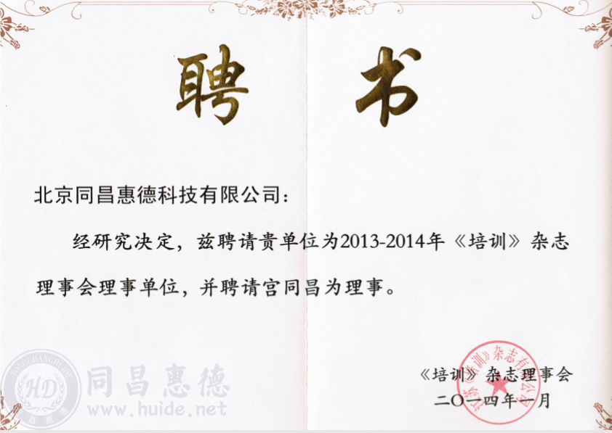
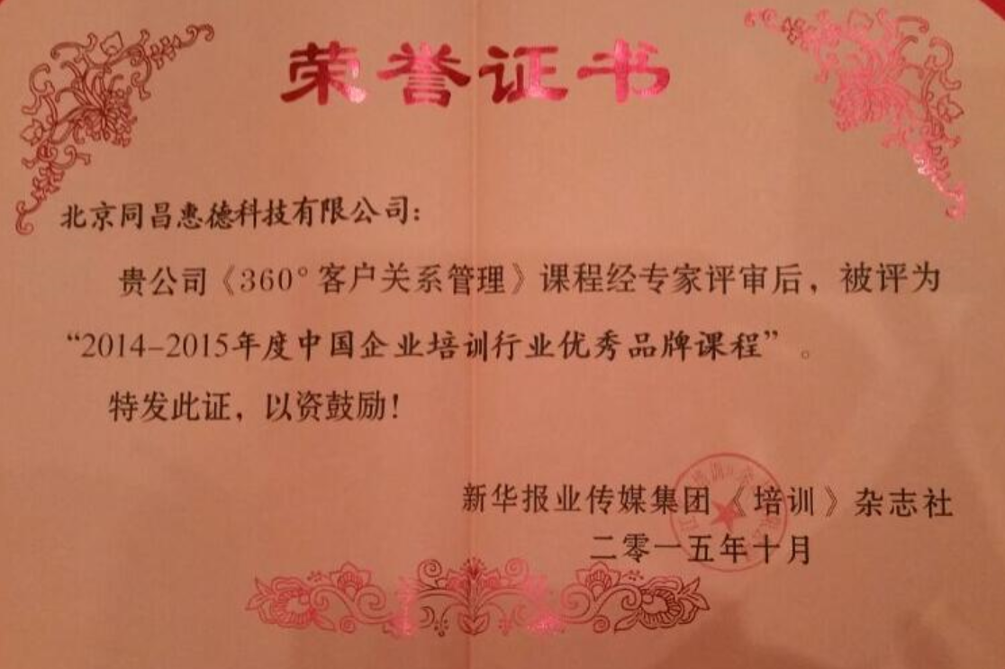
荣誉证书：
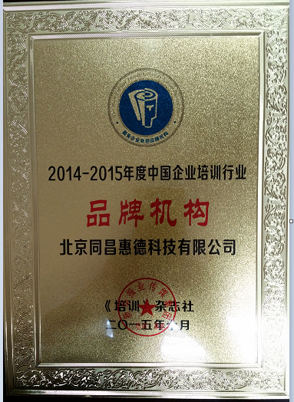

联系方式：中企联企业培训网
咨询电话：010-62885261 传真：010-62885218
联 系 人：潘宏利 13051501222
电子邮箱：phL568@163.com
网 址：www.zqLpx.com

报名回执

单位名称
发票抬头 |  |  |  |  |  | 发票内容：□1、咨询费 □2、会务费
公司地址
联系人 |  | 电话 |  |  | 手机
职务 |  | 传真 |  |  | E-mail
参会人数： 人 |  | 参会费用： 元 |  |  | 付款方式：□课前转帐 □现金
酒店预订委托 |  | □是 标双 间 标单 间
参加  学员  名单 | 姓名 | 职务 |  | 手 机 | E-mail

